《安全护我成长》

1. 生命最宝贵，下面观点中正确的是（ ）。

①养育生命不容易，成长中离不开家长的呵护

②生命来之不易，妈妈孕育了我整整十个月

③要爱惜身体，不做危险的事

【A】①② 【B】②③ 【C】以上全是

【正确答案】C

2.以下关于爱护身体的做法，你认为正确的是（ ）。

①剧烈运动后不要立即喝水

②不挑食，注意营养均衡

③适当锻炼，有利于身体健康

【A】②③ 【B】①② 【C】以上全是

【正确答案】 C

3.对于生活中闯红灯的现象，你认为正确的观点是（ ）。

①不能闯红灯,法律规定红灯禁止通行

②如果过马路的人多，就可以闯

③不能闯红灯,避免发生意外

【A】①② 【B】①③ 【C】以上全是

【正确答案】 B

4.下面同学正确的做法是（ ）。

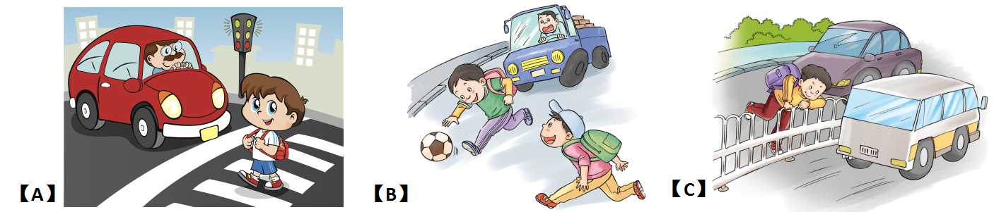

【正确答案】 A

5.当未成年人发现有人溺水，正确的做法是（ ）。

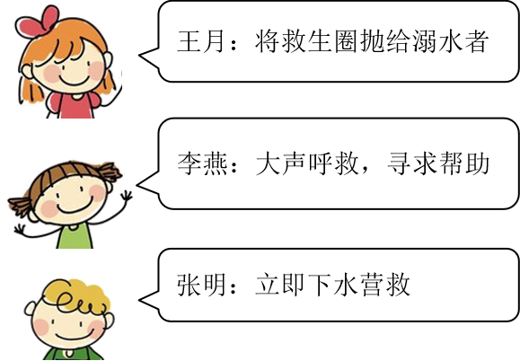

【A】张明 【B】张明和李燕 【C】王月和李燕

【正确答案】 C

6.火灾时拨打119，你认为报告的事项应该是（ ）。

①详细地址和起火位置 ②燃烧物质和火势大小

③有无人员被困 ④报警人姓名和联系电话

【A】①④ 【B】②③ 【C】以上全是

【正确答案】 C

7.下列同学的做法存在**安全隐患**的是（ ）。

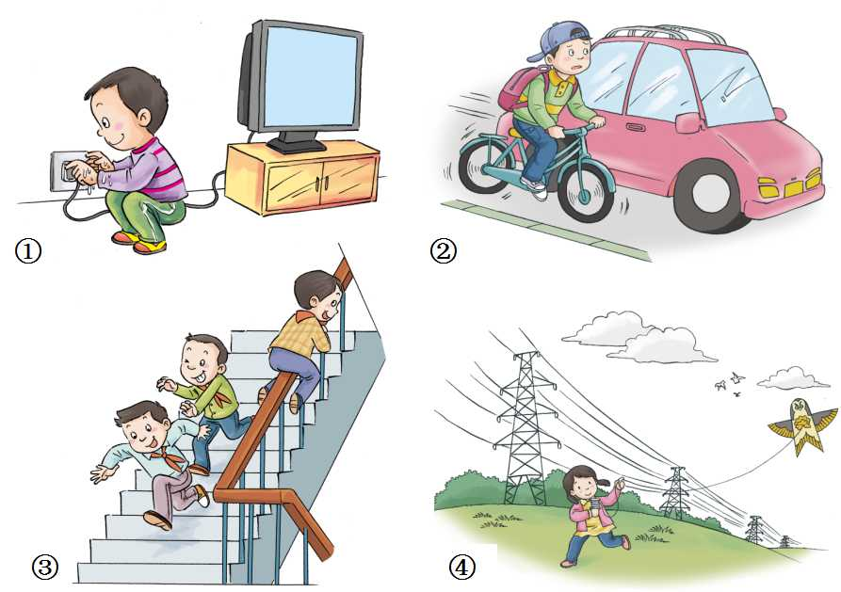

【A】①②③ 【B】②③④ 【C】以上全是

【正确答案】C

1. 当你独自在家时，遇到下面情况，你认为安全的做法是（    ）。

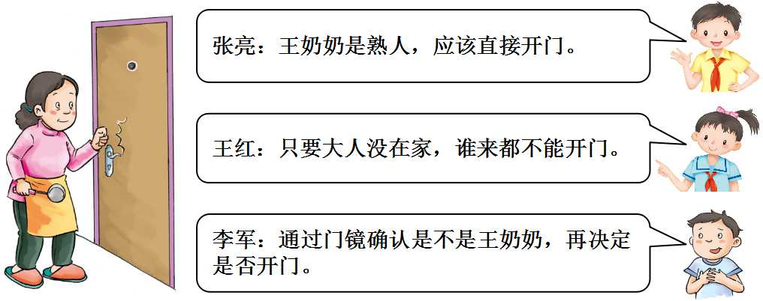

【A】张亮 【B】王红和李军 【C】李军

【正确答案】 B

1. 当你独自面对陌生人的时候，正确的相处方式是（ ）。

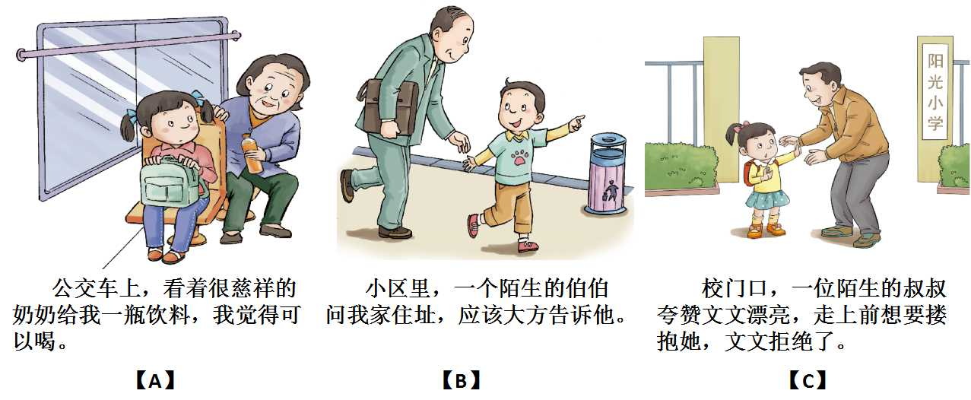

【正确答案】 C

10.遇到下面情境，**机智**又**勇敢**的做法是（ ）。

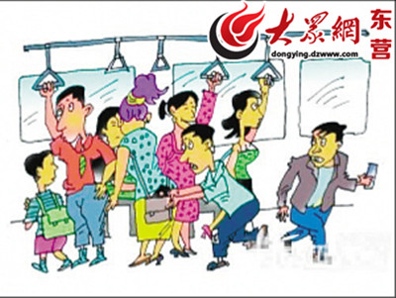

①大喊“抓小偷！” ②扭过头，装看不见

③想办法，引起阿姨的注意

【A】① 【B】② 【C】①③

【正确答案】 C